**13 “แนวโน้มไอที” ที่กำลังจะเกิดขึ้น**

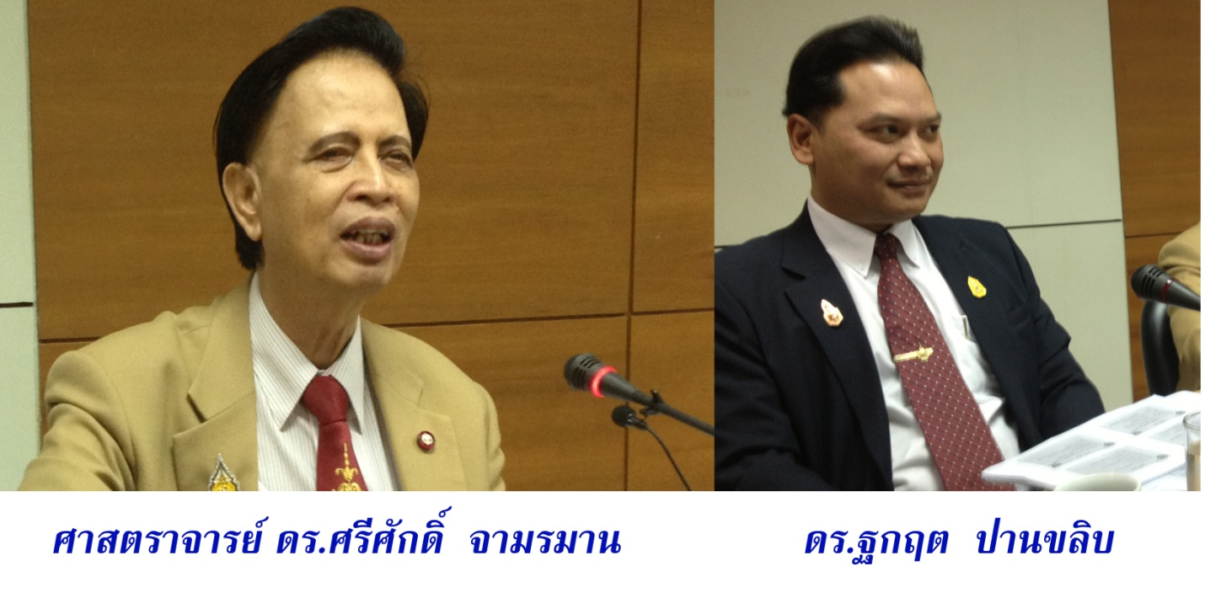

**ศาสตราจารย์ ดร. ศรีศักดิ์ จามรมาน** ประธานผู้บริหาร (CEO) สถาบันศรีศักดิ์ จามรมาน การศึกษาทางไกลอินเทอร์เน็ต (Srisakdi Charmonman Institute of eLearning) อธิการบดีกิตติคุณ วิทยาลัยเทคโนโลยีสยาม บุรุษคอมพิวเตอร์แห่งเอเชีย บิดาอินเทอร์เน็ตไทย และ **ดร.ฐกฤต ปานขลิบ** ผู้อำนวยการหลักสูตรวิศวกรรมศาสตรมหาบัณฑิต วิทยาลัยเทคโนโลยีสยาม และอุปนายกสมาคมคอมพิวเตอร์ เอซีเอ็ม แห่งประเทศไทย ได้กล่าวถึง **“แนวโน้มไอที”** **ที่กำลังจะเกิดขึ้น 13 ประการ** โดยอ้างอิงข้อมูลจากเว็บ ของ IEEE <www.computer.org> ในโอกาสที่ ศาสตราจารย์ ดร. ศรีศักดิ์ จามรมาน เดินทางมาเป็นประธานเปิดการประชุมทางวิชาการ เทคโนโลยีสารสนเทศและการสื่อสารเพื่อความเท่าเทียมกัน ประจำปี พ.ศ. 2556 เรื่อง “180 ปี (2376-2556) ความสัมพันธ์ ไทย-สหรัฐอเมริกา; ไอซีที : บทเรียนจากสหรัฐอเมริกา” ICT for All Symposium 2013 on “180 Years (1833-2013) of Thai-U.S. Relations; ICT: Lessons Learned from the U.S.” และปาฐกถาพิเศษ เรื่อง **"ประสบการณ์ ICT ในสหรัฐอเมริกา จากอดีตสู่ปัจจุบัน และก้าวต่อไปในอนาคต"** เมื่อวันเสาร์ที่ 21 ธันวาคม พ.ศ. 2556 เวลา 13.10 -13.25 น. ณ ห้องประชุม 401 อาคารซอฟต์แวร์ปาร์ค ชั้น 4 ถนนแจ้งวัฒนะ ตำบลคลองเกลือ อำเภอปากเกร็ด จังหวัดนนทบุรี

**“แนวโน้มไอที”**  **ที่กำลังจะเกิดขึ้น 13 ประการ มีดังนี้**

**1) สิ่งของทุกอย่างเชื่อมต่อกับอินเทอร์เน็ต** โดยคาดว่า ในปี พ.ศ. 2563 สิ่งของทุกอย่าง รวมกว่า 100 พันล้านชิ้น (ทั้งโลกมีประชากรประมาณ 6-7 พันล้านคน) จะสามารถเชื่อมต่ออินเทอร์เน็ตได้ ซึ่งเรียกว่า “Internet of Things” หรือ “IoT”

**2) ความปลอดภัยของโลกไซเบอร์** เนื่องจากสมัยนี้ อะไรๆ ก็เชื่อมต่ออินเทอร์เน็ตหมด ไม่ว่าจะเป็นการติดต่อสื่อสารกับธุรกิจ ติดต่อสื่อสารกับรัฐ และกิจกรรมอื่นๆ ก็ทำในระบบดิจิทัล ฉะนั้น ความมั่นคงปลอดภัยในโลกไซเบอร์เป็นสิ่งที่สำคัญมาก

**3) ข้อมูลจะมีมากมายมโหฬาร** ยุคนี้เป็นยุคที่ทุกคนสามารถหาข้อมูลทุกอย่างได้ผ่านอินเทอร์เน็ต ฉะนั้น ในอนาคตก็จะมีข้อมูลมากขึ้นเรื่อยๆ อาจจะส่งผลให้หาข้อมูลที่ต้องการจริงๆ ยากขึ้น

**4) การประมวลผลแบบกลุ่มเมฆ (Cloud Computing)** ในด้านวิทยาศาสตร์ และ วิศวกรรมศาสตร์ แต่เดิมมาการประมวลผลแบบกลุ่มเมฆใช้ในทางธุรกิจ แต่ในอนาคตมีการใช้กลุ่มเมฆในวิทยาศาสตร์และวิศวกรรมศาสตร์ มากขึ้น

**5) สมาร์ทโฟนกับการประมวลผลแบบกลุ่มเมฆ** ปัจจุบันนี้ มีผู้ใช้โทรศัพท์มือถือเชื่อมต่ออินเทอร์เน็ตเพื่อหาข้อมูล ซึ่งอาจจะอยู่ในแม่ข่ายแบบกลุ่มเมฆ ฉะนั้น ในที่สุดเพื่อเป็นการลดต้นทุนในการวางโครงสร้างพื้นฐานองค์กรทั้งหลายจึงพากันจัดบริการประมวลผลแบบกลุ่มเมฆให้ใช้ได้โดยสะดวกผ่านโทรศัพท์มือถือ

**6) การเซนเซอร์และการควบคุมอินเทอร์เน็ต** บางคนอาจมองว่า อินเทอร์เน็ต คือ สนามรบเล็กๆ ที่บางที คนก็ใช้เพื่อโจมตีกันและกัน ไม่ว่าจะเป็นระหว่างรัฐบาลกับประชาชน ระหว่างรัฐบาลกันเอง หรือ อาจจะระหว่างประชาชนกันเอง เพราะฉะนั้น การเซนเซอร์และควบคุม จะต้องมีมากขึ้น

**7) การแสดงสื่อในสาธารณะ** จากที่ปกติเวลาคนต้องการจะดูอะไร ก็จะไปที่พิพิธภัณฑ์ หรือ ห้องสมุด แต่ในอนาคต คนก็แค่เปิดเว็บ และได้ทดลองเรียนรู้สิ่งใหม่ๆ หรือประสบการณ์ใหม่ๆ ผ่านอินเทอร์เน็ตแทน

**8) โทรศัพท์อัจฉริยะในยุคต่อไป** การใช้โทรศัพท์อัจฉริยะในยุคต่อไป ไม่ได้แค่มีไว้ติดต่อสื่อสารกับครอบครัว หรือเพื่อนฝูง แต่ยังสามารถเข้าถึงระบบการให้บริการต่างๆ อาทิ จองตั๋วรถไฟ สั่งอาหาร ดูหนัง ฟังเพลง เป็นต้น

**9) เทคนิคภาพเคลื่อนไหวสามมิติ และ มัลติมีเดีย** ด้วยเทคโนโลยีในด้านมัลติมีเดียที่ดีขึ้น การเผยแพร่ข้อมูลในรูปแบบสามมิติ จึงเป็นสิ่งที่ดีมากสำหรับแอพพลิเคชั่นต่างๆ อาทิ สถาปัตยกรรม การบันเทิง และการผลิต เป็นต้น

**10) ระบบความปลอดภัยจะมีความสำคัญมากขึ้นในยุคต่อไป** ในอนาคตเมื่อทุกอย่างต้องจัดการผ่านอินเทอร์เน็ต เพราะฉะนั้น ความปลอดภัย จึงยิ่งเป็นสิ่งที่สำคัญมากขึ้น

**11) ความเชื่อมั่น** ในอนาคต ควรจะสามารถตรวจสอบ และกู้คืนระบบโดยรวมได้แบบอัตโนมัติ เพื่อที่จะเพิ่มความเชื่อมั่นในการทำงานผ่านระบบ และทำให้เกิดปัญหาน้อยลง โดยที่ไม่ต้องลงทุนเพิ่ม

**12) การติดต่อสื่อสารโดยไม่ใช้คำพูด** ในอนาคตจะมีการติดต่อสื่อสาร โดยจะไม่ใช้คำพูดมากนัก แต่จะใช้การสัมผัส และ การแสดงกริยาท่าทางแทน

**13) สื่อสำหรับเก็บข้อมูล จะต้องมีขนาดใหญ่มากขึ้น** และเรียกหาข้อมูลได้ สะดวกรวดเร็วยิ่งขึ้น และมีการสำรองข้อมูลโดยอัตโนมัติ

/////////////////////////////

**ทศพนธ์ นรทัศน์**

**thossaphol@ictforall.org**

ประธานชมรมเทคโนโลยีสารสนเทศและการสื่อสารเพื่อความเท่าเทียมกัน (ICT for All Club)